**Лабораторная работа 10**

**Управляемый RGB-светодиод WS2812B**

Мощевикин А.П., ПетрГУ

***Общие сведения об управляемом RGB-светодиоде WS8212B***

WS2812B – это управляемый светодиод. В одном корпусе интегрированы три цветных R-, G- и B-светодиода (красный, зеленый, синий) и контроллер управления ими.

Напряжение питания – +3.5 … +5.3 Вольт.

Светодиоды WS2812B можно соединять последовательно друг с другом. Цифровой выход Dout одного связывается с цифровым входом Din другого, как показано на рисунке 1. Линии питания и «земли» у всех светодиодов общие.

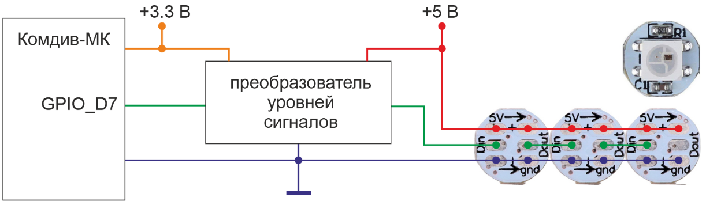

Рис. 1 – Подключение светодиодной ленты из управляемых адресных светодиодов WS2812B.

Обычно для питания светодиодной ленты используют 5-вольтовые источники тока. Для управления линейкой с помощью 3-вольтового микроконтроллера необходимо использовать преобразователь уровней (с трех вольт на пять). Пусть даже самый простенький – на транзисторе. Иначе уровня логического сигнала на линиях GPIO может не хватить для корректной передачи данных. Особенно при использовании длинных проводов между блоком управления и светильником.

Светодиодную линейку на основе WS2812B называют адресной, поскольку каждый светодиод в цепочке можно заставить светиться своим цветом. Т.е. у светодиода, скажем, по адресу 3 выставить бирюзовый цвет.

Частота следования управляющих битов – 800 КГц. Микроконтроллер бит за битом выдает последовательность байтов (первым идет самый старший бит зеленого цвета, затем менее значимые зеленые биты, после этого самый старший и другие биты красного цвета. И завершают трехбайтовую посылку 8 битов синего цвета.

Внимание! У других похожих управляемых светодиодов последовательность цветов может быть иной. Т.е. вместо GRB может быть RGB.

При соединении светодиодов в цепочку определено следующее правило. Первые 24 бита в потоке предназначены для первого светодиода, вторые – для второго и т.д. Каждый светодиод захватывает себе только 24 бита, остальные биты в потоке пропускает сквозь себя – они предназначены для других.

Для того, чтобы начать посылку заново, микроконтроллер должен сделать паузу в передаче длительностью больше 50 мкс. В этом случае первый светодиод «поймет», что наступил новый цикл обновления данных.

Для передачи каждого бита используется принцип широтно-импульсной модуляции (ШИМ, Pulse Width Modulation, PWM), см. рисунок 2. Период следования импульсов на частоте 800 КГц составляет 1.25 микросекунды. Для передачи значения «1» используется длинный импульс (0.8 мкс), а для передачи значения «0» – короткий (0.4 мкс).

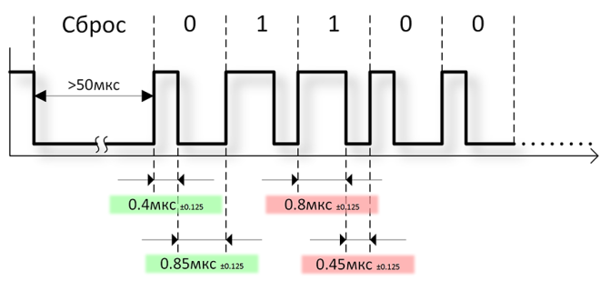

Рис. 2 – Временные характеристики битовой передачи WS2812B [1].

***Подготовка к выполнению лабораторной работы***

Для выполнения лабораторной работы необходимо собрать на макетной плате цепь из резистора и светодиодной линейки и подключить ее к микроконтроллеру Комдив-МК (плата БАГЕТ-ПЛК1-01) в соответствии с рисунком 3.

Можно запитать светодиодную линейку от напряжения +3.3 Вольта и не использовать преобразователь уровней сигналов.

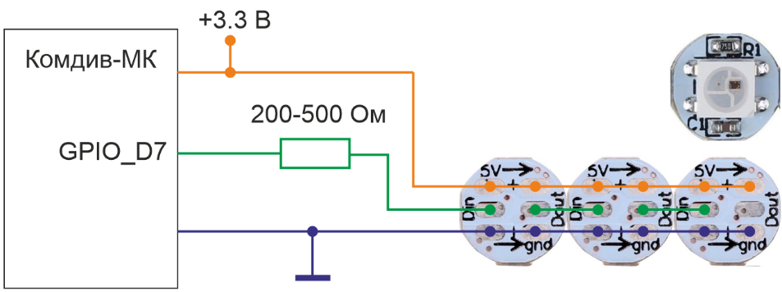

Рис. 3 – Подключение светодиодной ленты WS2812B, работающей от напряжения +3.3 В.

Линию порта ввода-вывода можно выбрать любую из свободных (например, GPIO_D7) [2].

Токоограничивающий резистор, встроенный в разрыв цифровой линии, можно выбрать любой в диапазоне от 200 Ом до 500 Ом. Его назначение: предохранить микроконтроллер от выгорания линии порта в случае неисправности. Если по какой-то причине первый светодиод в цепочке выйдет из строя и будет пробит на землю, то резистор сработает, как защита по току.

***Задание для самостоятельной работы***

1. Используя исходный код лабораторной работы 1 для проекта на языке Си, создать программу, формирующую импульсы, приведенные на рисунке 2. Подобрать временные параметры импульсов.

Для этого можно использовать заготовку, представленную ниже.

GPIO_WritePin(GPIOD_BASE, 7, 1);

for (i=0; i<????; i++) {

__asm("nop");

}

GPIO_WritePin(GPIOD_BASE, 7, 0);

for (i=0; i<????; i++) {

__asm("nop");

}

Доказать соответствие характеристик для битовой передачи «0» и «1», подключив к линии осциллограф, и зарегистрировав осциллограмму, подобную представленной на рисунке 4.

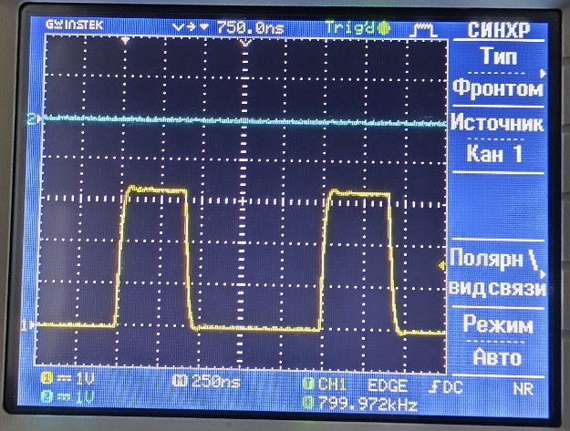

Рис. 4 – Осциллограмма передачи последовательности логических «0». Амплитуда сигнала – 3.3 В, период – 1.25 мкс, длительность верхней полки – 0.4 мкс, скважность ~3.

Опционально: предложить способ измерения временных характеристик импульсов (частота следования, скважность) без использования осциллографа или логического анализатора цифровых сигналов.

2. Обернуть код передачи значения бита в функцию ws2812_send_bit(unsigned char next_bit) и создать программу, зажигающую первый в цепочке светодиод (а, при наличии следующих, и все светодиоды в цепочке) определенным цветом.

Для хранения цвета светодиода имеет смысл использовать переменную целочисленного формата unsigned long rgb_color, в которой младшие три байта – это 8-битные значения цветов RGB.

А для расчета значения следующего бита на магистрали можно использовать операцию логического сдвига.

next_bit = (rgb_color >> i) & 1;

Опционально: создать функцию – преобразователь данных, принимающую три байта unsigned char red, green, blue и возвращающую значение rgb_color, которое затем побитно передается очередному светодиоду.

Разработчики платы БАГЕТ-ПЛК1-01 [3] рекомендуют использовать среду разработки и структуру проекта, описанные в [4] и [5, раздел 3].

Задания к лабораторной работе подразумевают, что работа выполняется в ОС Windows с предустановленной виртуальной машиной WSL2 с Debian [4] и ППП МК [5-6]. Проекты на языке Cи следует создавать в папке ./psp_mc/apps/ .

Для формирования импульса можно использовать функцию delay_us(), для замера времени работы –__micros(), для вывода результата – __print_console(), для форматирования строки вывода – itoa() и intToHex().

***Список литературы***

[1] Arduino и адресная светодиодная лента WS2812B // https://voltiq.ru/arduino-and-ws2812b/

[2] Микросхема интегральная К5500ВК018. Контроллер GPIO. ЮКСУ.431295.019Д4.19 // К5500ВК018_d4_19_GPIO_v.2.4.2.doc

[3] ПЛК «БАГЕТ-ПЛК1-01» Руководство по эксплуатации. ЮКСУ.421457.002-01РЭ. https://www.niisi.ru/БАГЕТ-ПЛК1-01_РЭ_v3.3.pdf

[4] Мощевикин А.П., Голяков М.А. Установка среды разработки в Windows 10 для БАГЕТ-ПЛК1-01 // BAGET-PLK1-01_getting_started_v_2_X.doc

[5] Пакет поддержки программирования микроконтроллера (ППП МК). Описание применения. ЮКСУ.91264-01 31 01 // ППП_МК_31_Описание_применения v12.docx

[6] Пакет поддержки программирования микроконтроллера (ППП МК). Руководство программиста. ЮКСУ.91264-01 33 01 // ППП_МК_33_Руководство_программиста_v5.docx